Gestión de capacitación interna: Informe de validación
- Objetivo
Comprobar el cumplimiento de los requerimientos solicitados en el proyecto de evaluación del módulo 3 “Fundamentos de programación en Python”.
- Entrada y salida de datos
El proyecto requiere:
- Captura de información que ingresa el usuario.
- Visualización y formateo de salidas.
- Validación de datos de entrada.
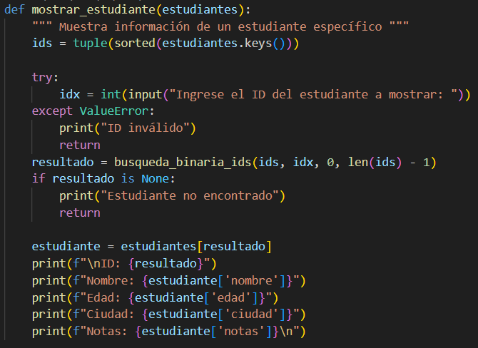
- Solicitud mediante input().
- La salida utiliza print() y f-strings.
- Se valida según necesidad (entradas numéricas, rangos permitidos y campos obligatorios).
- Manejo de excepciones utilizando try/except para evitar fallos.

- Estructuras de control
El proyecto requiere:
- Uso de condicionales.
- Uso de bucles.
- Uso de break y continue.
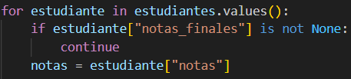
Bucle para repetir la acción sobre cada estudiante, si (condicional) ya existen sus notas finales, pasa al siguiente, en el caso contrario hay un bloque que establece su creación.
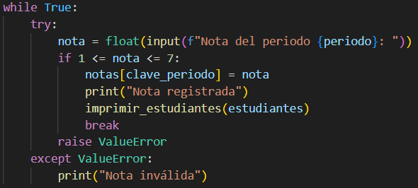
Bucle infinito hasta que se ingrese una nota válida, entre 1 y 7, si (condicional) la nota ingresada es válida, ejecuta bloque de código y termina el bucle (break), en el caso contrario indica al usuario que ingrese una nota válida.

- Funciones
El proyecto requiere:
- Creación de funciones personalizadas.
- Uso de parámetros y valores de retorno.
- Implementación de funciones recursivas.
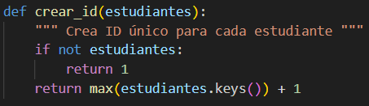
La función crea un id para un nuevo colaborador/estudiante creado, para eso recibe como parámetro, la lista de estudiantes existentes, en caso de no haber ninguno, crea el primer id con valor 1 (return 1), en el caso contrario busca el id más alto entre los ya creados y retorna un valor más grande (max() + 1), para poder asignarlo como id al recién creado.
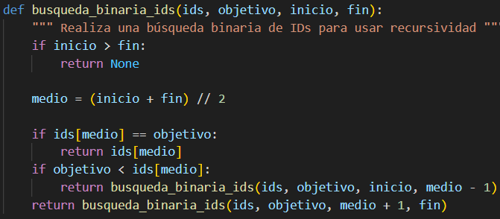
Las funciones recursivas se llaman a si mismas, para eso se utilizó un caso conocido, la búsqueda binaria, considerando además que representa una búsqueda más eficiente.

- Estructuras de datos
El proyecto requiere:
- Listas: Almacenamiento de promedios, recopilación de datos estadísticos, iteración de resultados.
- Diccionarios: Colaboradores/estudiantes organizados mediante clave, valor, reestructuración en clave: valor (ID: estudiante), siendo el estudiante un diccionario dentro de otro.
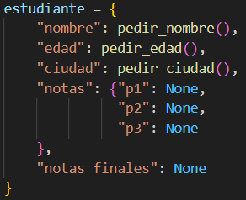
- Tuplas: Almacenamiento de evaluaciones finales inmutables, los registros finales se basan en ellas en el cierre para ser almacenados en un archivo de texto.
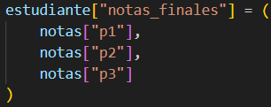
- Conjuntos (set): Listado de ciudades únicas a través de eliminar los duplicados.
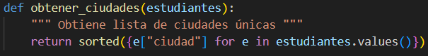
Sorted() está aplicándose a un conjunto {}, comparte la definición entre llaves con el diccionario, pero no utiliza formato clave: valor, de esta manera se asegura que las ciudades no se repitan.

- Modularización
El proyecto requiere:
- Organización en módulos
- Uso de import
Se aplica una división por módulos (main.py, datos.py, funciones.py, helpers.py), manejan claramente distintas responsabilidades y las funciones se reutilizan constantemente.
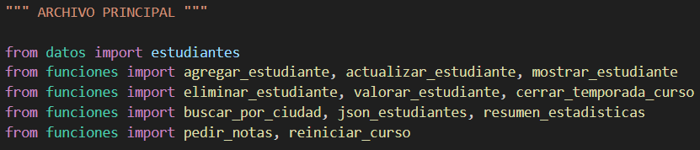
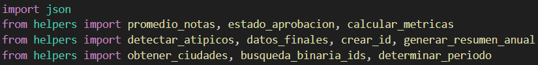
Main importa los datos y un gran grupo de funciones, mientras que funciones importa varios auxiliares a su vez, también se importan algunos módulos propios de Python, como:
Json: Trae un paquete de funciones para trabajar con archivos json.
Statistics: Paquete de funciones para aplicar análisis estadístico, la desviación estándar fue clave para la detección de colaboradores atípicos
Datetime: Para extraer el tiempo real, en este caso se extrajo el minuto exacto en que nos encontramos, pero en aplicación real debió usarse para periodos con meses de duración, reducirlo a minutos fue para poder hacer pruebas recurrentes.

- Eficiencia y aspectos de evaluación
El proyecto requiere:
- Limpieza en el código.
- Uso adecuado de estructuras de datos.
- Evitar redundancias.
Se aplicaron cada una de las estructuras de datos, buscando su uso óptimo, aprovechando sus cualidades, según conveniencia o necesidad.
Sistema separado por módulos, mejor limpieza y organización, tareas separadas, más legible y código reutilizable.
Funciones principales y secundarias separadas con claridad.
Datos persistentes, colaboradores resguardados en archivo formato json para ser cargados al iniciar el sistema.
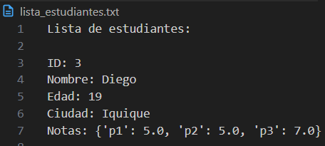
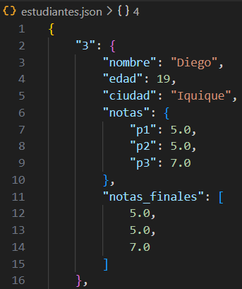
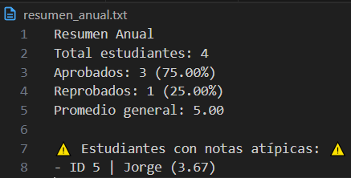
De respaldo además se generan archivos de texto, más legibles, tanto para el listado de estudiantes como para el reporte final el reporte de datos estadísticos.

